- W jaki sposób autor nawiązuje do wydarzeń wojennych i jakimi środkami artystycznymi operuje?
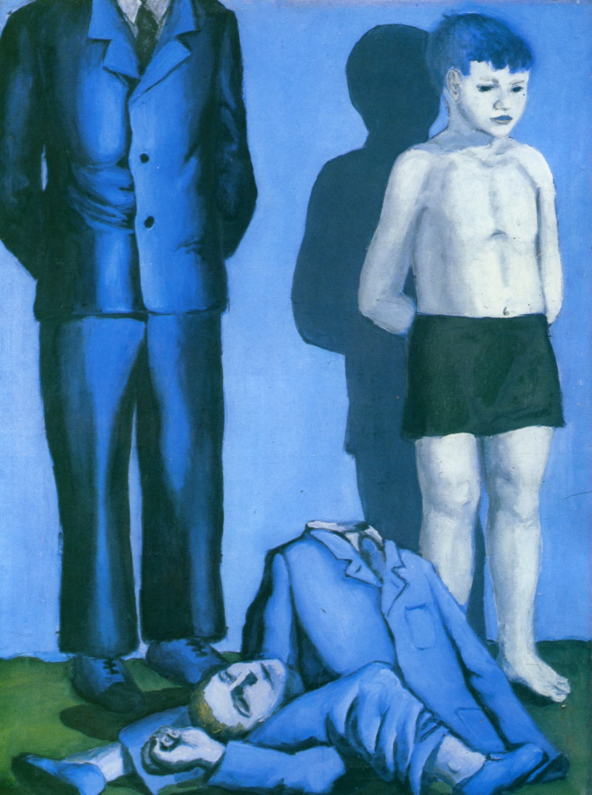

Archiwum Nowej Ery

Andrzej Wróblewski Rozstrzelanie V

Nawiązanie do wydarzeń wojennych
Forma

2. Przeczytaj fragment wiersza Pokolenie Krzysztofa Kamila Baczyńskiego i wykonaj polecenia.

Krzysztof Kamil Baczyński Pokolenie

Wiatr drzewa spienia. Ziemia dojrzała.
Kłosy brzuch ciężki w górę unoszą
i tylko chmury – palcom czy włosom
podobne – suną drapieżnie w mrok.

Ziemia owoców pełna po brzegi
kipi sytością jak wielka misa.
Tylko ze świerków na polu zwisa
głowa obcięta strasząc jak krzyk.

Kwiaty to krople miodu – tryskają
ściśnięte ziemią, co tak nabrzmiała,
pod tym jak korzeń skręcone ciała,
żywcem wtłoczone pod ciemny strop.

Ogromne nieba suną z warkotem.
Ludzie w snach ciężkich jak w klatkach krzyczą.
Usta ściśnięte mamy, twarz wilczą,
czuwając w dzień, słuchając w noc.

Pod ziemią drżą strumyki – słychać –
krew tak nabiera w żyłach milczenia,
ciągną korzenie krew, z liści pada
rosa czerwona. I przestrzeń wzdycha. [...]

a) Napisz, jaka zasada kompozycyjna dominuje we fragmencie i w czym się przejawia. (2 p.)
.......................................................................................................................................................
.......................................................................................................................................................
.......................................................................................................................................................
.......................................................................................................................................................
.......................................................................................................................................................
.......................................................................................................................................................
.......................................................................................................................................................
.......................................................................................................................................................

b) Wskaż w utworze znaki apokalipsy. Do jakiej tradycji literackiej nawiązuje poeta? (2 p.)
.......................................................................................................................................................
.......................................................................................................................................................
.......................................................................................................................................................
.......................................................................................................................................................
.......................................................................................................................................................
.......................................................................................................................................................
.......................................................................................................................................................
.......................................................................................................................................................

3. Ułóż konspekt rozprawki na temat: „Czy człowiek w czasach II wojny światowej ocalił swoje człowieczeństwo? Uzasadnij swoje stanowisko, posługując się odpowiednio dobranymi argumentami”. (5 p.)

Teza:
.......................................................................................................................................................
.......................................................................................................................................................
.......................................................................................................................................................
.......................................................................................................................................................
.......................................................................................................................................................

Argument 1.:
.......................................................................................................................................................
.......................................................................................................................................................
.......................................................................................................................................................
.......................................................................................................................................................
.......................................................................................................................................................
.......................................................................................................................................................
.......................................................................................................................................................
.......................................................................................................................................................
.......................................................................................................................................................
.......................................................................................................................................................

Argument 2.:
.......................................................................................................................................................
.......................................................................................................................................................
.......................................................................................................................................................
.......................................................................................................................................................
.......................................................................................................................................................
.......................................................................................................................................................
.......................................................................................................................................................
.......................................................................................................................................................
.......................................................................................................................................................
.......................................................................................................................................................

Argument 3.:
.......................................................................................................................................................
.......................................................................................................................................................
.......................................................................................................................................................
.......................................................................................................................................................
.......................................................................................................................................................
.......................................................................................................................................................
.......................................................................................................................................................
.......................................................................................................................................................
.......................................................................................................................................................
.......................................................................................................................................................

Wnioski:
.......................................................................................................................................................
.......................................................................................................................................................
.......................................................................................................................................................
.......................................................................................................................................................
.......................................................................................................................................................
.......................................................................................................................................................

